**Τεχνικές Βελτιστοποίησης**

Αναφορά για την 3η εργαστηριακή άσκηση

Θεόδωρος Λιούπης

ΑΕΜ 9733

Εικόνα που περιέχει κείμενο

Περιγραφή που δημιουργήθηκε αυτόματα

Χειμερινό εξάμηνο 2022-2023

Ζητούμενο της 3ης εργαστηριακής άσκησης ήταν: 1) η δοκιμή της Μεθόδου Μέγιστης Καθόδου χωρίς περιορισμούς σε συνάρτηση 𝑓:R2 → R με τέσσερα διαφορετικά βήματα 𝛾κ και τυχαίο σημείο εκκίνησης του αλγορίθμου, 2) η δοκιμή της Μεθόδου Μέγιστης Καθόδου με προβολή σε τρεις διαφορετικές περιπτώσεις (διαφορετικά 𝛾κ, 𝑠κ, σημεία εκκίνησης).

Η συνάρτηση στην οποία έγιναν οι δοκιμές είναι η εξής:

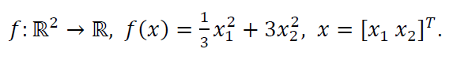

Για την απεικόνιση της γραφικής παράστασης της συνάρτησης γράφτηκε ξεχωριστό script στο MATLAB. Παρακάτω βλέπουμε την τρισδιάστατη απεικόνιση της συνάρτησης αλλά και το διάγραμμα του επιπέδου x1-x2.

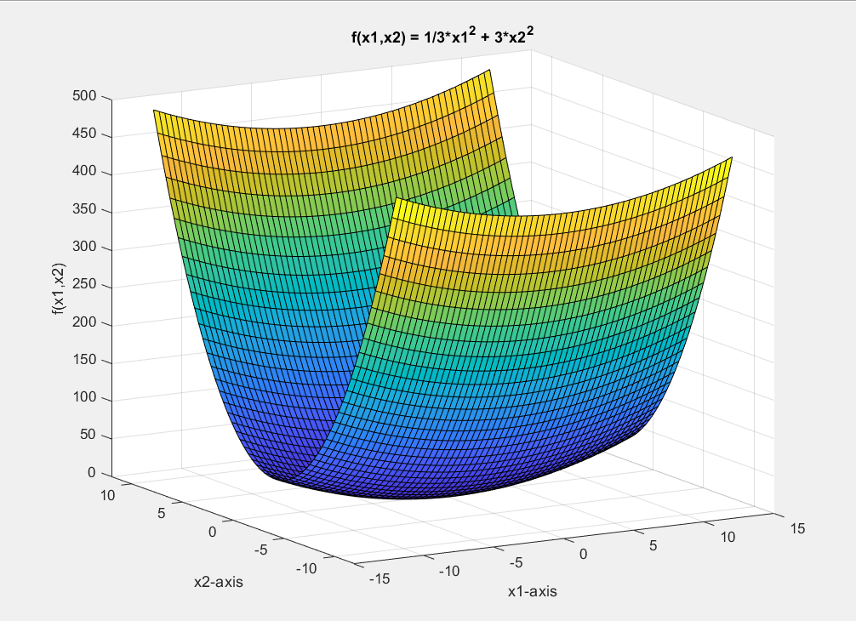

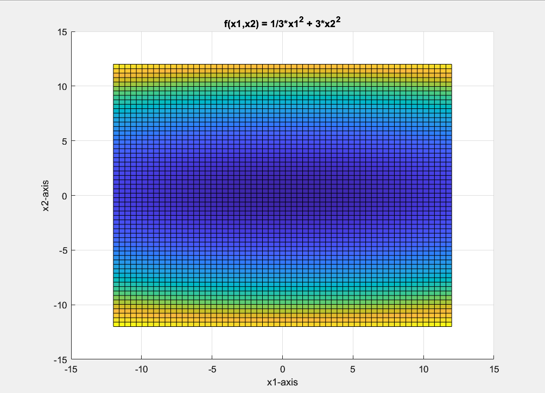

**Μέγιστη Κάθοδος χωρίς περιορισμούς**

Με ακρίβεια 𝜀 = 0.001, βήμα i) 𝛾κ = 0.1, ii) 𝛾κ = 0.3, iii) 𝛾κ = 3, iv) 𝛾κ = 5 και σημείο εκκίνησης το (-10,-8).

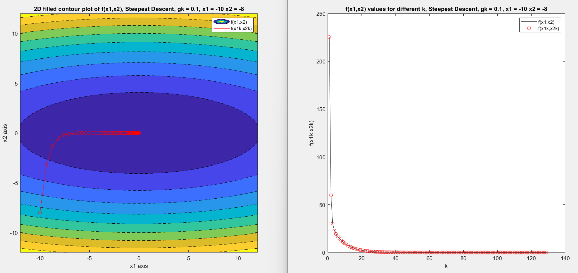

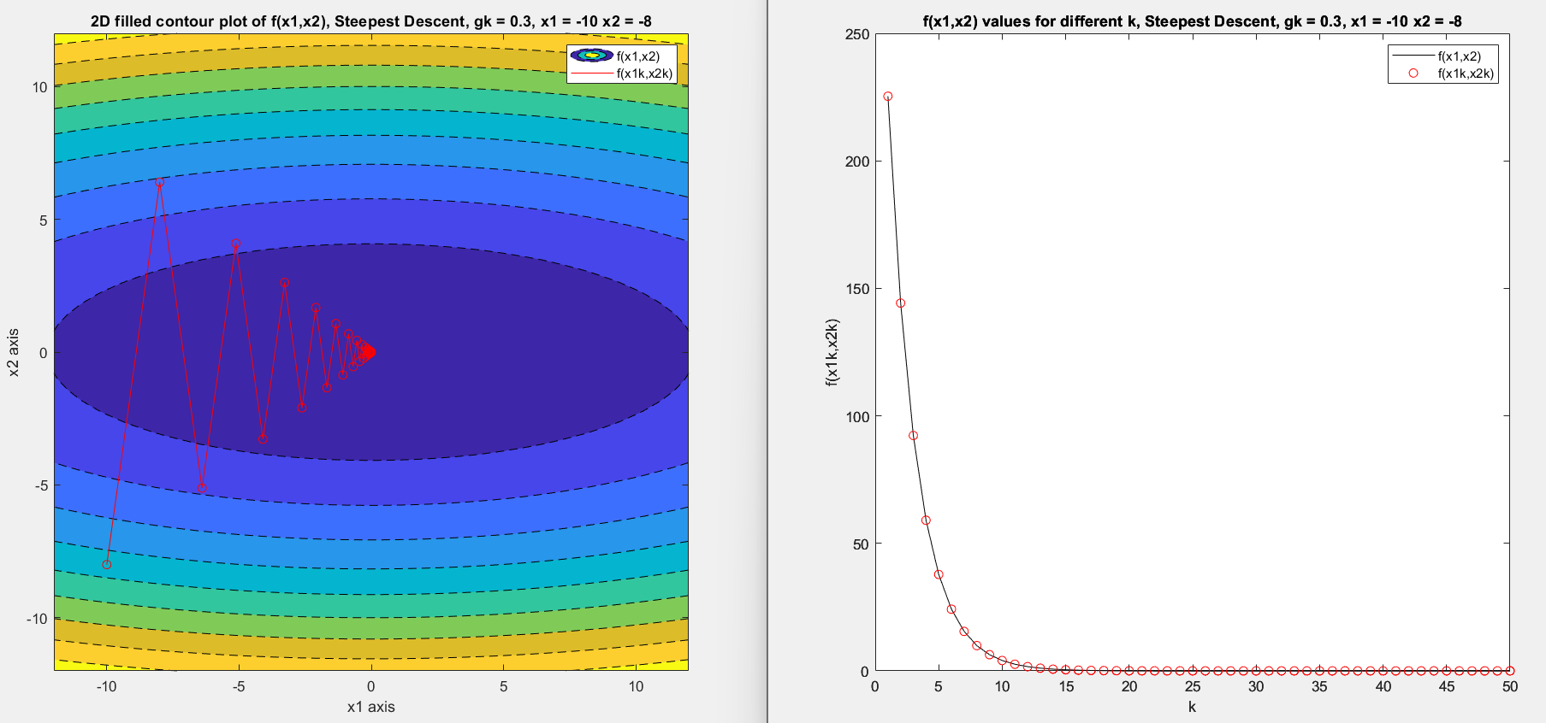

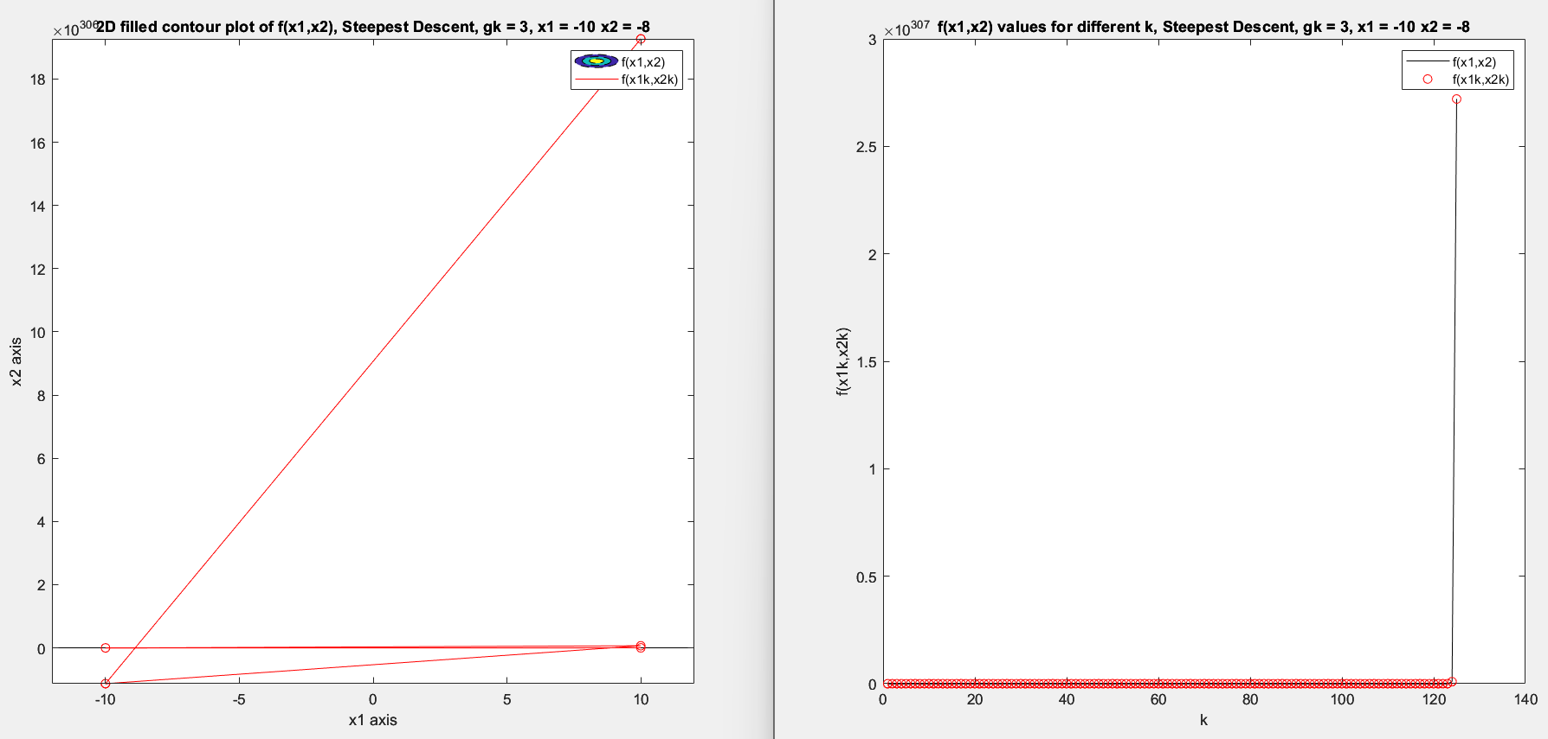

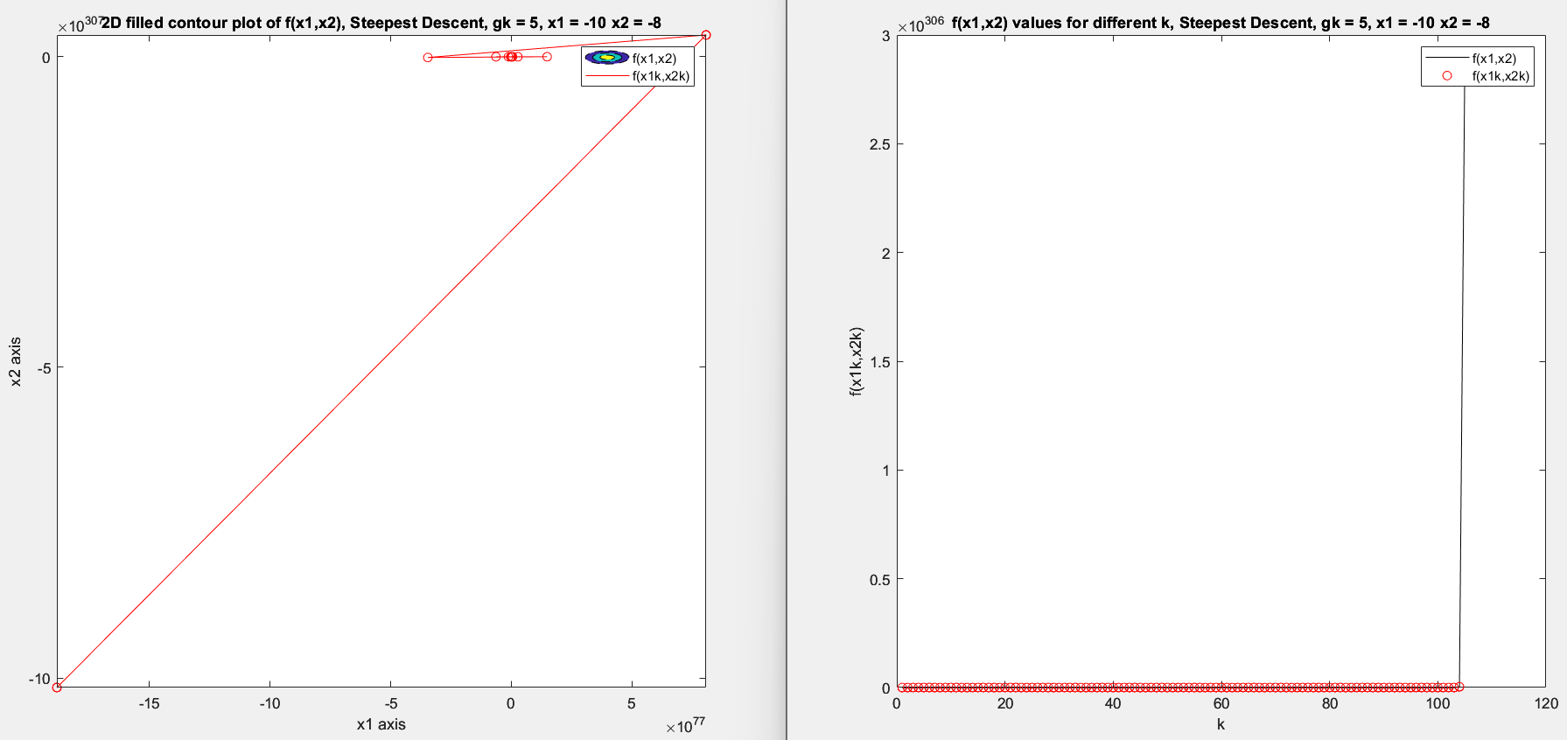

Σχολιασμός των αποτελεσμάτων:

Παρατηρούμε ότι ο αλγόριθμος για τις δύο τελευταίες περιπτώσεις βήματος 𝛾κ = 3 και 𝛾κ = 5 δεν συγκλίνει. Για να καταλάβουμε γιατί, πραγματοποιούμε την εξής μαθηματική ανάλυση:

Για να συγκλίνει ο αλγόριθμος πρέπει:

Τελικά .

Για αυτό λοιπόν στις περιπτώσεις i) 𝛾κ = 0.1 και ii) 𝛾κ = 0.3 όπου 𝛾κ < 0.333 ο αλγόριθμος φτάνει στο ελάχιστο ενώ στις iii) 𝛾κ = 3 και iv) 𝛾κ = 5 όπου 𝛾κ > 0.333 η μέθοδος δεν συγκλίνει.

**Μέγιστη Κάθοδος με προβολή**

Εξετάζουμε τρεις περιπτώσεις:

1. 𝑠κ = 5, 𝛾κ,= 0.5, σημείο εκκίνησης το (5, −5) και ακρίβεια 𝜀 = 0.01
2. 𝑠κ = 15, 𝛾κ,= 0.1, σημείο εκκίνησης το (-5, 10) και ακρίβεια 𝜀 = 0.01
3. 𝑠κ = 0.1, 𝛾κ,= 0.2, σημείο εκκίνησης το (8, −10) και ακρίβεια 𝜀 = 0.01

Θεωρούμε επίσης τον περιορισμό:

*1η περίπτωση*

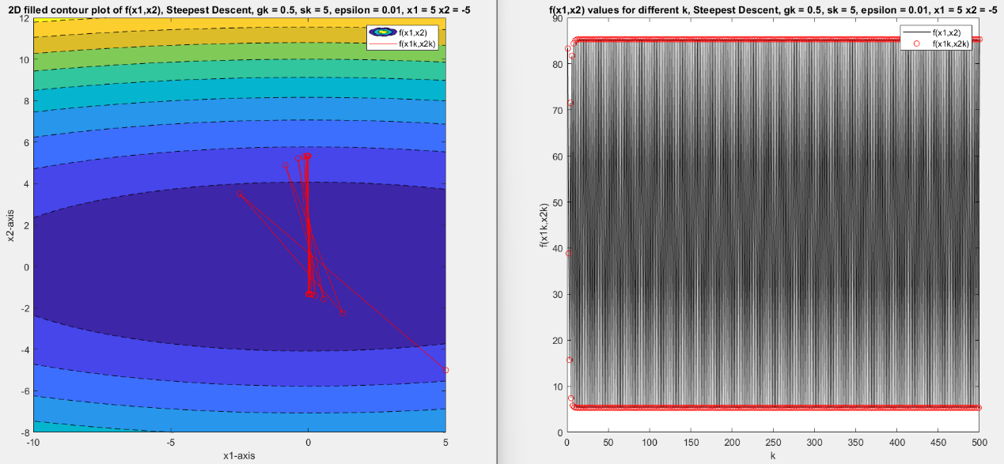

Το δεύτερο διάγραμμα της πάνω εικόνας «σπάει» σε δύο άλλα, για και ώστε να δούμε καλύτερα ότι η μέθοδος σε αυτήν την περίπτωση ταλαντώνεται μεταξύ δύο σημείων και δεν συγκλίνει στο ελάχιστο.

Εικόνα που περιέχει κείμενο, λευκό

Περιγραφή που δημιουργήθηκε αυτόματα

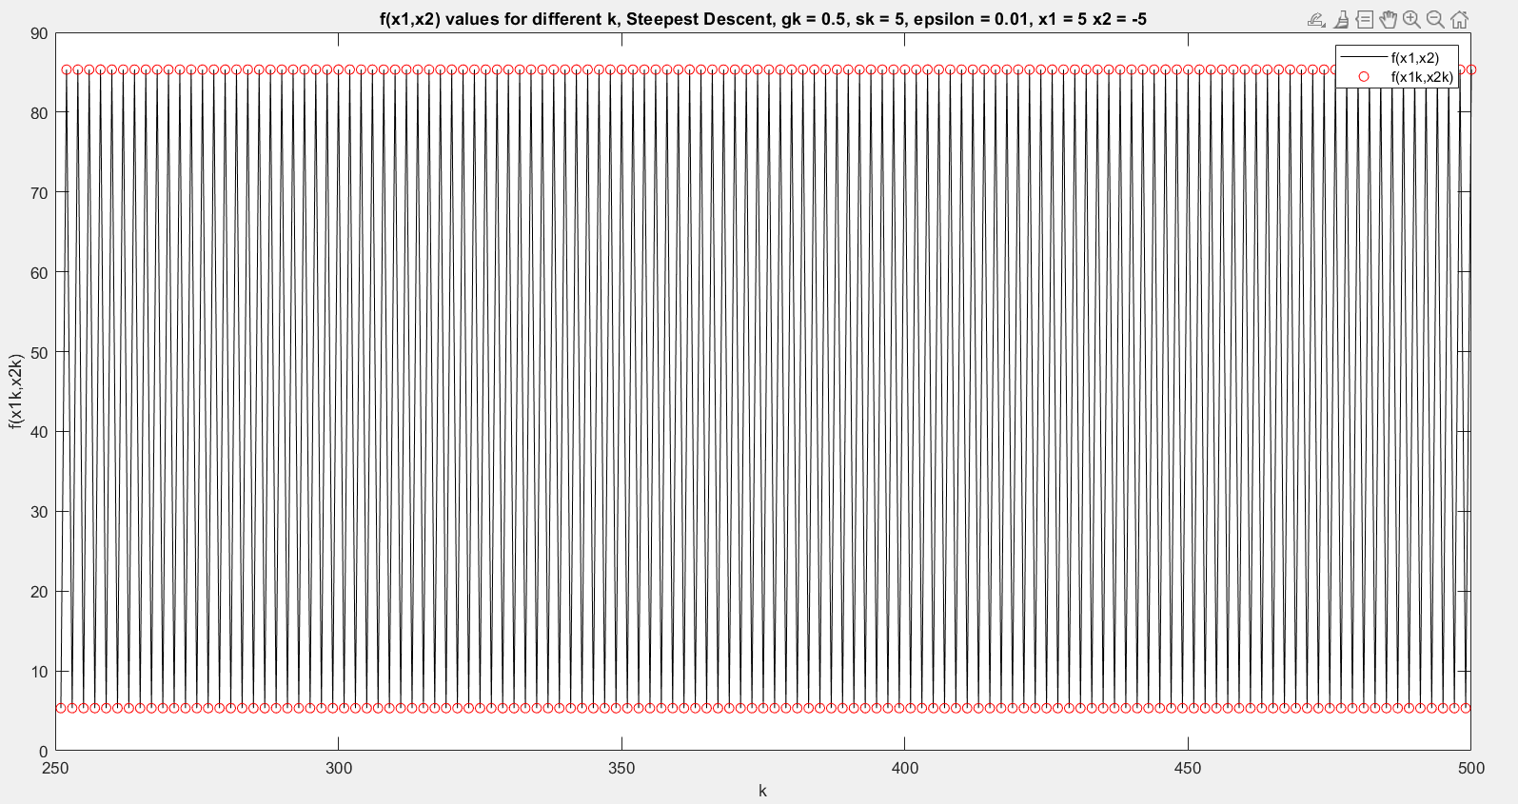

*2η περίπτωση*

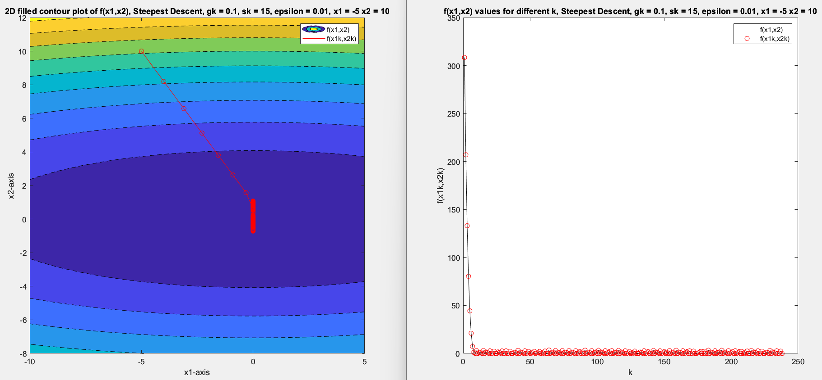

*3η περίπτωση*

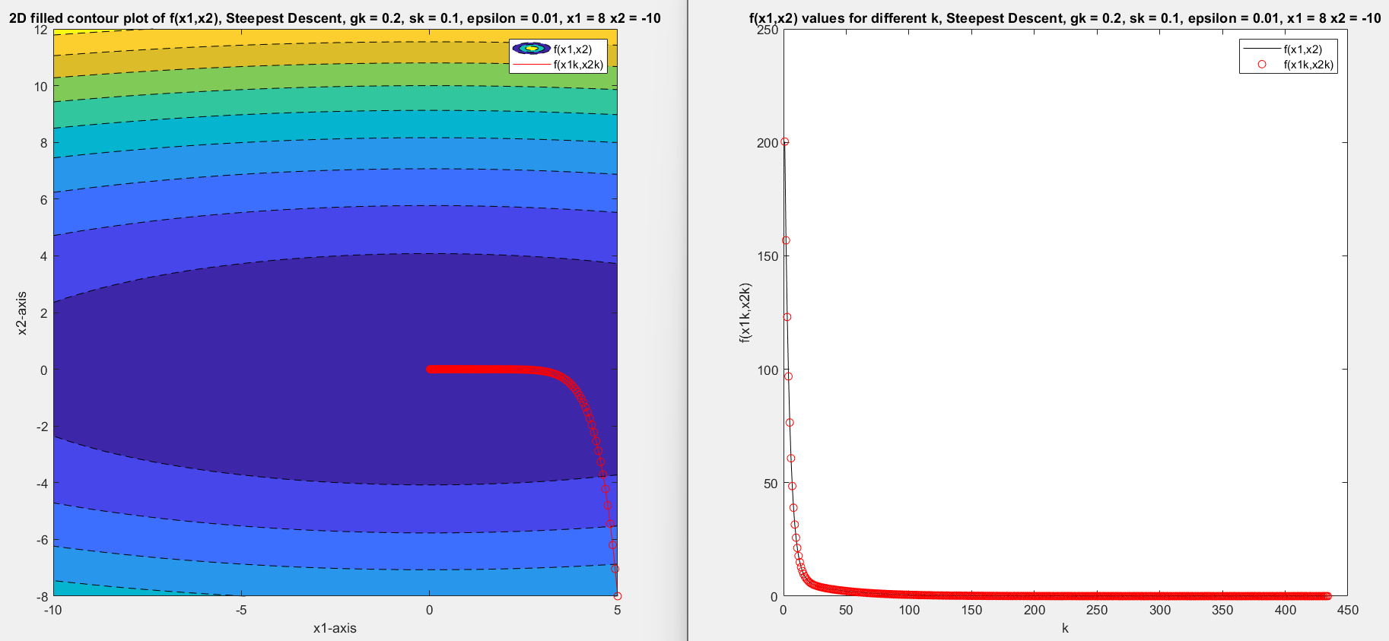

Σχολιασμός των αποτελεσμάτων:

Στην πρώτη περίπτωση η μέθοδος λειτουργεί εντός των περιορισμών και άρα δεν χρησιμοποιείται κάποια προβολή και ο αλγόριθμος τρέχει σαν την Μέθοδο Μέγιστης Καθόδου χωρίς περιορισμούς. Έτσι ισχύει και εδώ ο περιορισμός ότι , με την μόνη διαφορά ότι έχουμε και το 𝑠κ το οποίο πολλαπλασιάζεται με το .Άρα τελικά, . Επειδή χρησιμοποιούμε 𝑠κ = 5 και , η μέθοδος δεν συγκλίνει ποτέ σε αυτήν την περίπτωση, αφού , και ταλαντώνεται μεταξύ δύο σημείων, όπως φαίνεται στο αντίστοιχο διάγραμμα παραπάνω.

Στην δεύτερη περίπτωση, ο αλγόριθμος συγκλίνει, παρόλο που χρησιμοποιούμε 𝑠κ = 15 και που μας δίνει . Αυτό ίσως συμβαίνει, διότι ικανοποιείται μία εκ των δύο ανισότητες (). Παρατηρούμε βέβαια ότι η μέθοδος στην περίπτωση αυτή συγκλίνει πολύ αργά. Εάν χρησιμοποιηθεί συνδυασμός ώστε (π.χ. 𝑠κ = 1 και ) τότε η μέθοδος συγκλίνει γρήγορα.

Δοκιμή στο MATLAB:

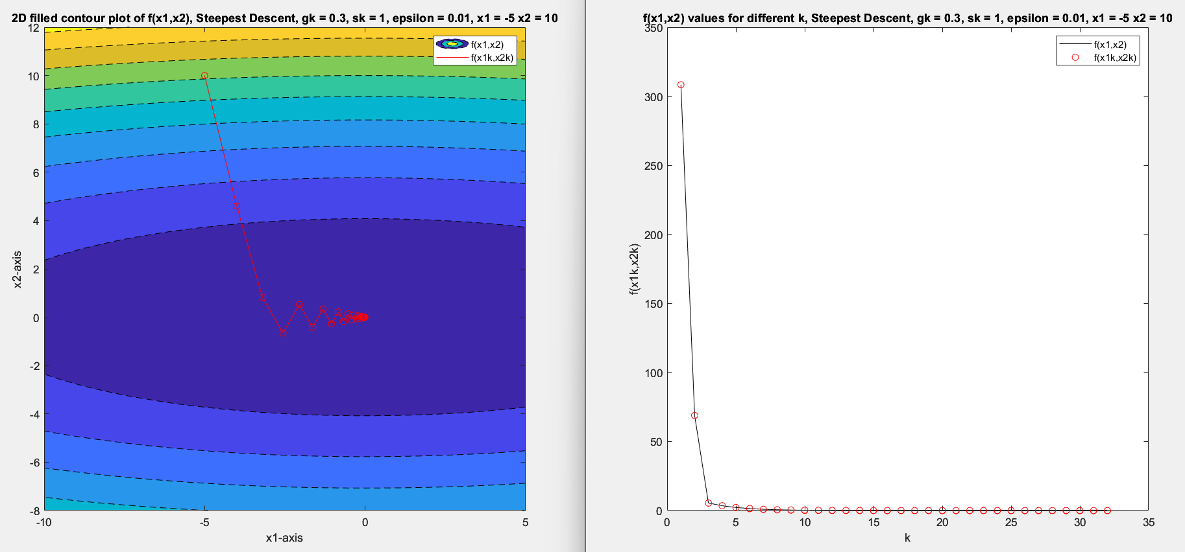

Στην τρίτη περίπτωση, το σημείο εκκίνησης δεν είναι εφικτό και έτσι παίρνουμε την προβολή του. Πιο συγκεκριμένα η προβολή του σημείου (8,-10) είναι το (5,-8). Από εκεί και πέρα, αφού το ελάχιστο βρίσκεται εντός της περιορισμένης περιοχής, ο αλγόριθμος συγκλίνει στο ελάχιστο γιατί χρησιμοποιούμε 𝑠κ = 0.1 και και ισχύει ότι .